**ADC**:

Il convertitore utilizzato è il primo (ADC1).

Nella configurazione di MxCube gli ingressi sono i seguenti:

IN0 relativo al sensore di temperatura  
 IN3 relativo al clutch   
IN6 relativo al sensore di corrente

La lettura su più canali viene effettuata in maniera efficiente spostando direttamente la lettura nella DMA senza pesare sulla CPU.

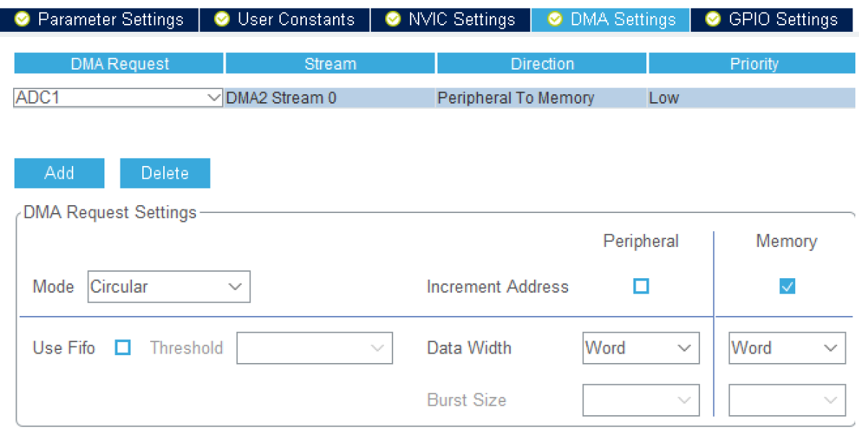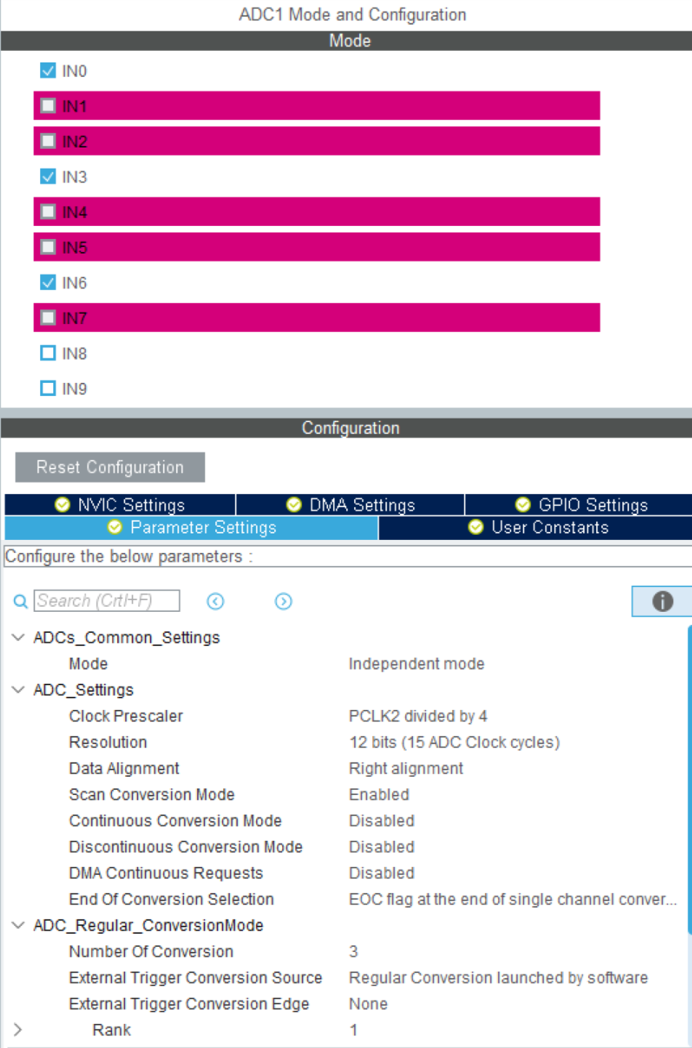Per configurare la periferica è necessario:

Prima si clicca su Add e poi si seleziona ADC1

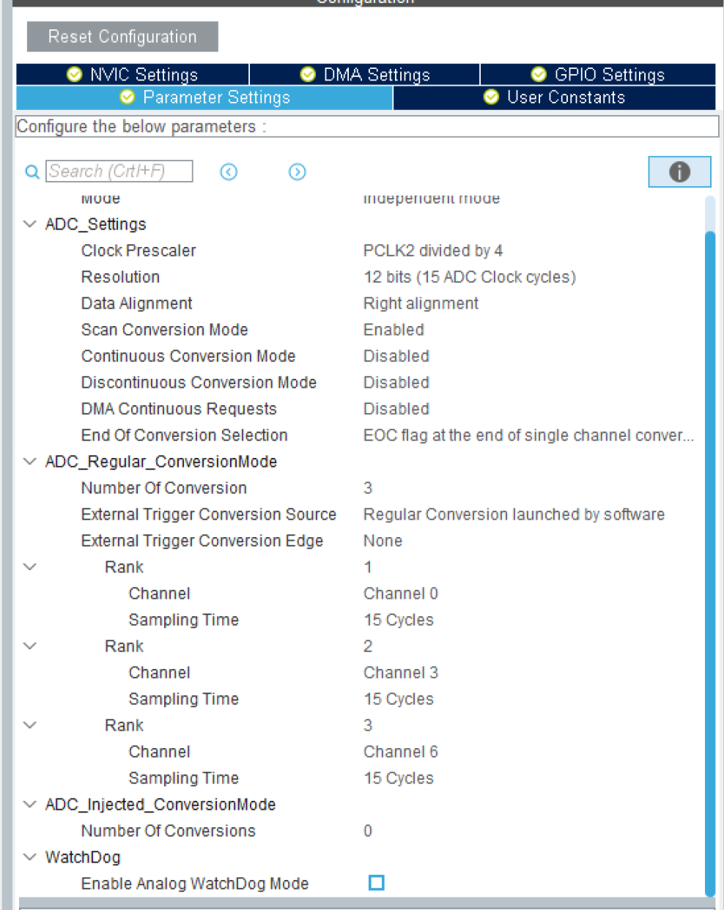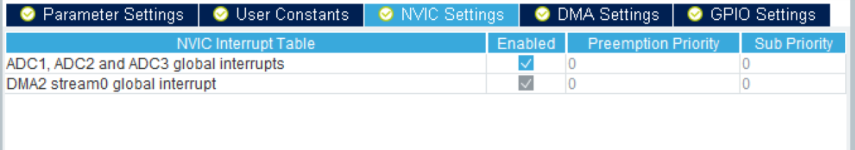

Da definire con Nico

Si attiva l’interrupt del convertitore

**CAN**

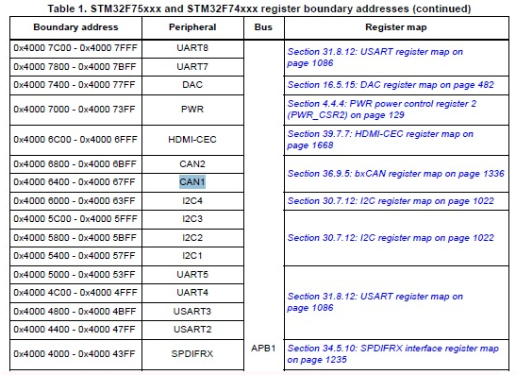DAL REFERENCE MANUAL IL CLOCK DEL CAN è APB1. DAL CLOCK CONFIG -> APB1 = 50MHZ

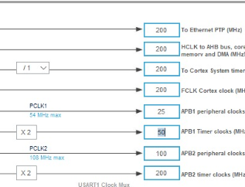

IL NOSTRO BUS CAN VA A 1000KBIT/S.   
UTILIZZIAMO IL SITO <http://www.bittiming.can-wiki.info/> PER TROVARE I PARAMETRI DI INIZIALIZZAZIONE DEL CAN: 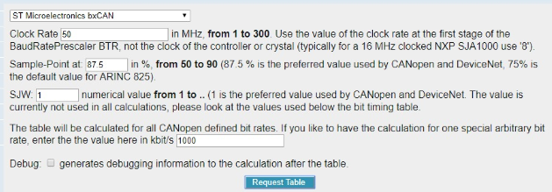



SU MXCUBE LE IMPOSTAZIONI SONO:

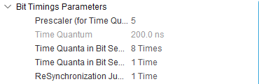

**CRC**

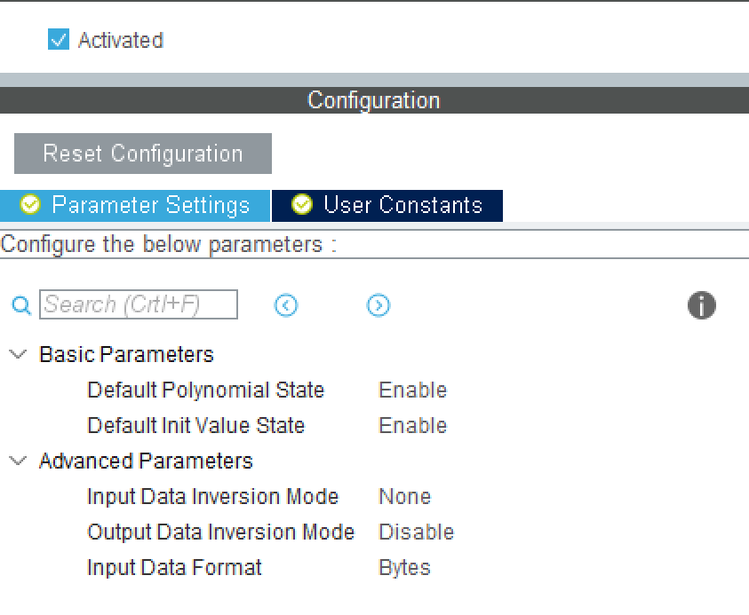Non bisogna fare nessuna modifica

**DMA**

Non richiede di essere configurata a monte. Ogni periferica la inizializza singolarmente nel momento in cui la necessita.

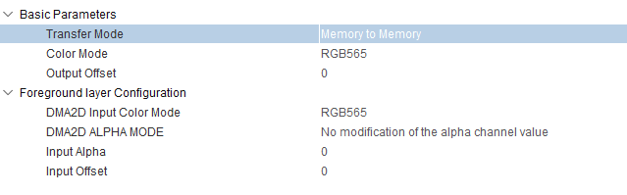**DMA2D**

**FMC CONFIGURATION -6A** (=DISCOVERY)

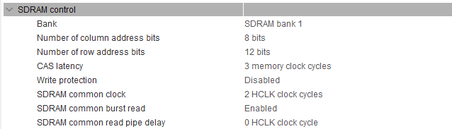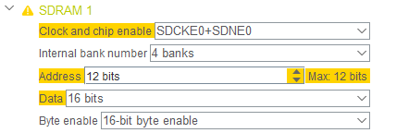

**SDRAM1:  
SDRAM CONTROL:**NUMBER OF COLUMN ADDRESS BITS: 8  
NUMBER OF ROWS ADDRESS BITS: 12  
CAS LATENCY: 3

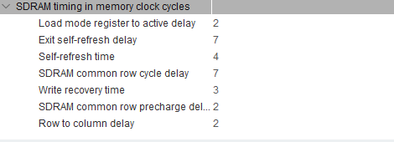**SDRAM TIMINGS IN MEMORY CLOCK CYCLES:**

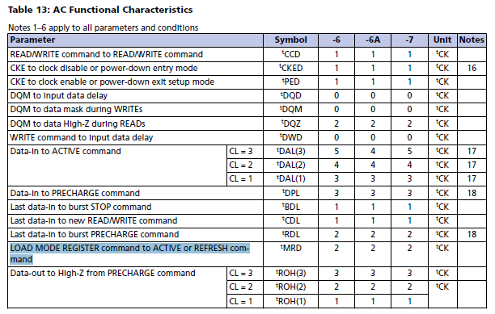

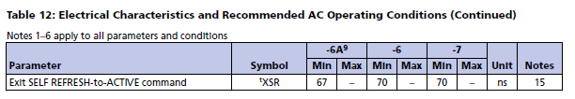LOAD MODE REGISTER TO ACTIVE DELAY: 2   
EXIT SELF REFRESH ACTIVE DELAY: 7 (100MHz/7=70ns - min)

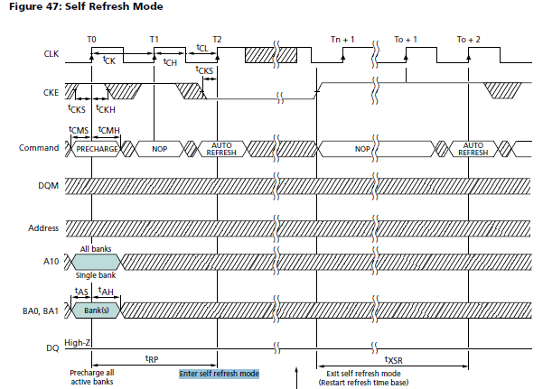  
SELF REFRESH TIME: 4 (number of MEMORY clock cycles – 200MHz)  
SDRAM COMMON ROW CYCLE DELAY: 7   
ROW TO COLUMN DELAY: 2

I2C

Su MxCube si lascia tutto così com’è di default,   
non sono necessarie modifiche.

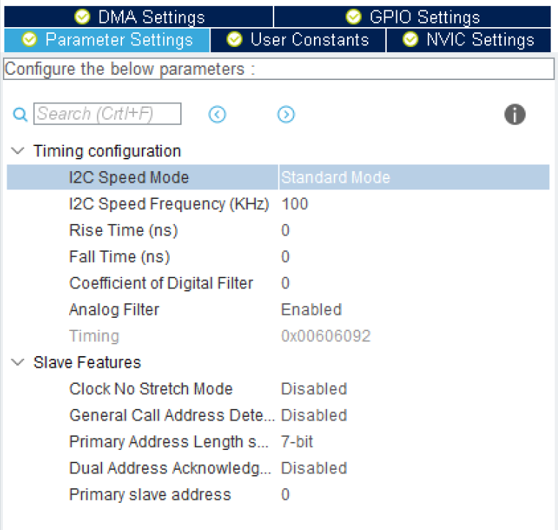

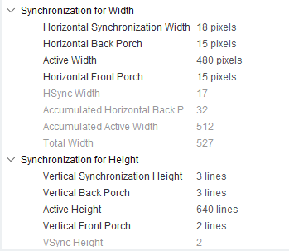**LTDC CONFIGURATION**

**DISPLAY TYPE:** RGB666

**PARAMETERS SETTINGS:**

FROM **HX8363-A DATASHEET** PAG 189 CHAPTER **RGB INTERFACE CHARACTERISTICS**

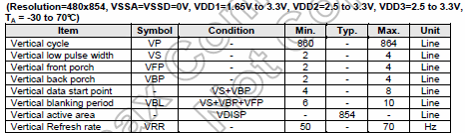

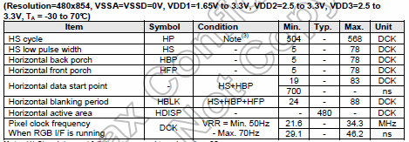

**NB.** HORIZONTAL SYNCHRONIZATION WIDTH = HS IN DATASHEET  
 VERTICAL SYNCHRONIZATION HEIGHT = VS IN DATASHEET  
 ACTIVE WIDTH AND ACTIVE HEIGHT ARE RESOLUTION OF THE DISPLAY  
THE OTHER PARAMETERS ARE DEFAULT

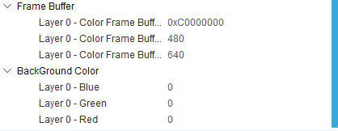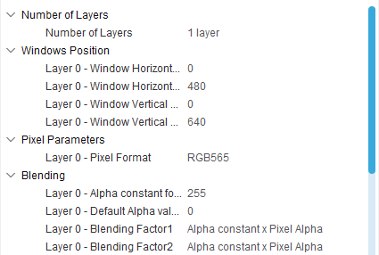**LAYER SETTINGS:**

ALL SETTINGS AS DISCOVERY

**REMEMBER NVIC – ENABLE INTERRUPT!!**

**SPI1 CONFIGURATION**

**MODE:** TRANSMIT ONLY MASTER  
**HARDWARE NSS SIGNAL:** HARDWARE NSS OUTPUT SIGNAL – PIN PA4

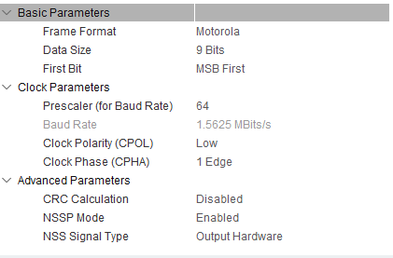**PARAMETER SETTINGS:**

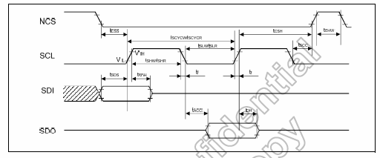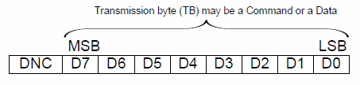**FRAME FORMAT:** MOTOROLA – BECAUSE IT ALLOWS US TO CHOOSE MORE PARAMETERS THAN TI FORMAT  
**DATA SIZE:**  WE NEED TO SEND DNC (1 bit) + COMMAND/PARAMETER (1 Byte)   
**FIRST BIT:** MSB  
**PRESCALER:** 64 -> Baud Rate = 1.5625 MBits/s (Nico vuole poco più di 1Mhz)  
**CPOL:** LOW  
**CPHA:** 1 EDGE

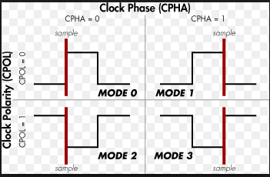PAG 187 **HX8363-A**THE SDI IS TRASMITTED WHEN SCL FROM LOW TO HIGH -> THE CORRESPONDING CONFIGURATION IS CPOL = 0, CPHA = 0

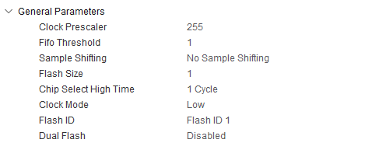**QUADSPI** =stm32f769eval

**QUADSPI MODE:** BANK1 WITH QUADSPI LINES

**PARAMETERS SETTINGS:**

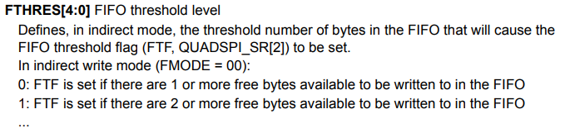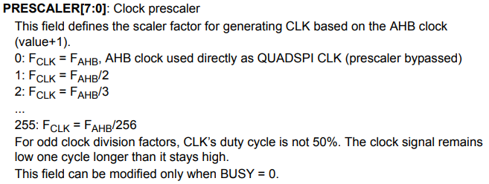<https://www.st.com/content/ccc/resource/technical/document/reference_manual/c5/cf/ef/52/c0/f1/4b/fa/DM00124865.pdf/files/DM00124865.pdf/jcr:content/translations/en.DM00124865.pdf>  
FROM REFERENCE MANUAL, DEFINITION OF THE VALUES – PAG 400

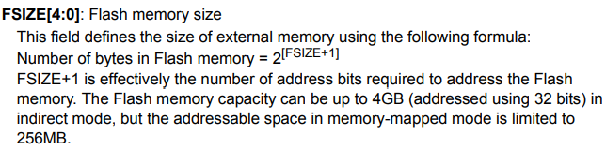

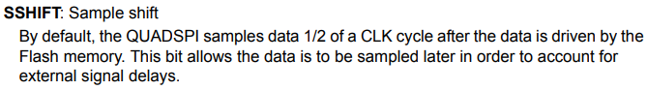

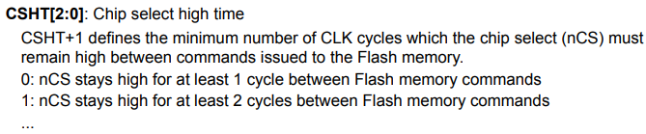

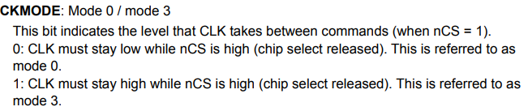

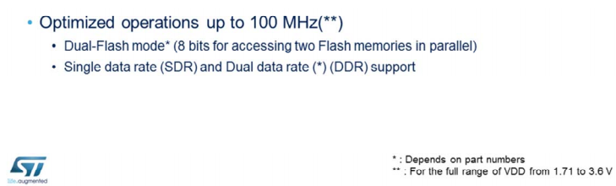<https://www.st.com/content/ccc/resource/training/technical/product_training/group0/bf/e7/e9/12/cc/b4/4d/d9/STM32F7_Memory_QuadSPI/files/STM32F7_Memory_QuadSPI.pdf/_jcr_content/translations/en.STM32F7_Memory_QuadSPI.pdf>

SPR – 4 BIT  
DPR – 8 BIT  
AHB CLOCK = 200MHz -> prescaler = 2?

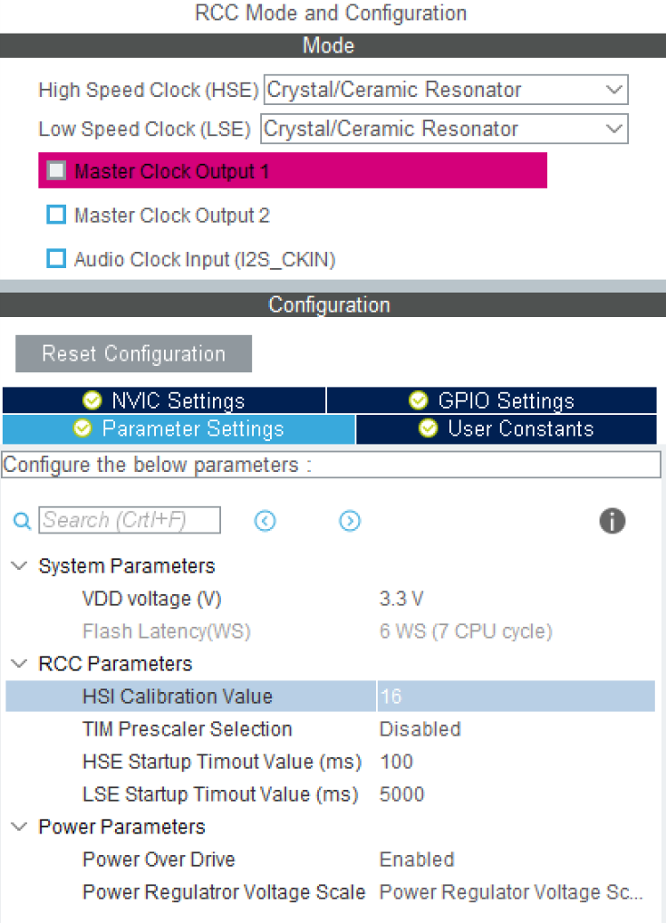**RCC** Reset Control Clock

**SYS**

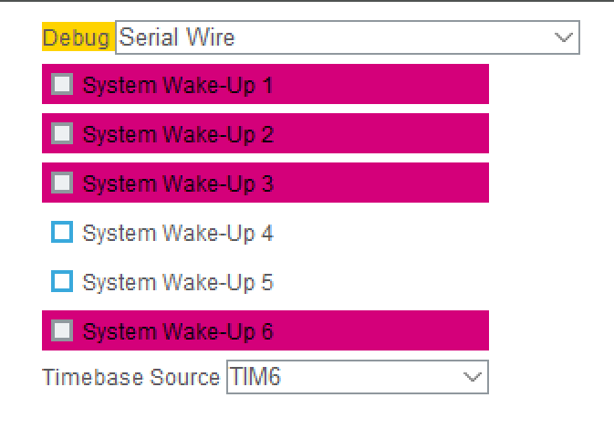

Preso dalla Discovery, non c’è nessun riferimento online

**TIMER** (timer7)

Il periodo di attivazione dell'interrupt è stabilito secondo:  
 frequenzaMax/Prescaler*Counter Period = Periodo dell'interrupt

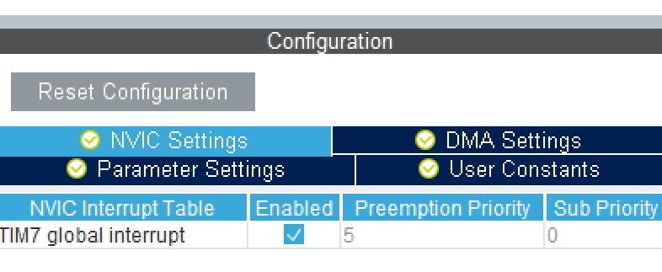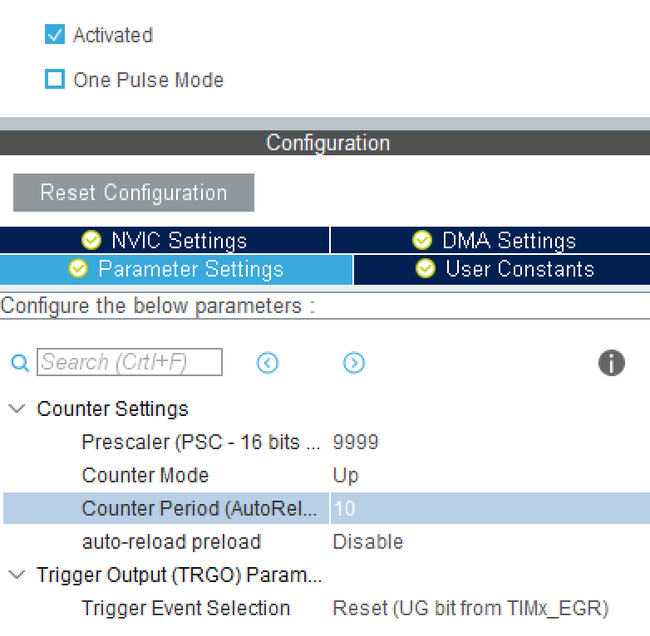Dove: -frequenzaMax è stabilita dalla APBx a cui è collagato il timer  
 -il prescaler va da 0 a 65535

Così configurato chiama la ISR collegata ogni millisecondo.

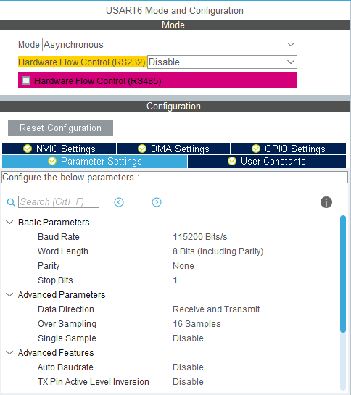

**USART**